SinoMatrix案例系统二次开发文档

V1.0

中科软科技股份有限公司

第1章 简介 4
1.1 目标读者 4
1.2 约束 4
1.3 摘要 4
第2章 系统源码说明 4
2.1 项目目录说明 4
2.1.1 系统后台内容包的划分 5
2.1.2 系统前台内容包的划分 5
2.2 项目配置文件 7
2.2.1 系统参数配置文件configs.properties 7
2.2.2 系统数据库配置文件jdbc.properties 9
2.2.3 系统日志配置文件log4j.xml 9
2.2.4 系统拦截器配置文件filterUrl.xml 9
2.2.5 系统Dubbo注册中心配置文件dubbo-config.xml 9
2.2.6 系统Dubbo消费者配置文件dubbo-consumer.xml 9
2.2.7 系统Dubbo提供者配置文件dubbo-provider.xml 10
2.2.8 系统Web应用配置文件web.xml 10
2.3 平台模块集成说明 10
第3章 案例中功能说明 11
3.1 待办列表 11
3.2 已办列表 12
3.3 待办授权 13
3.4 拟稿 14
3.5 增删会签分支 15
3.6 跳节点 15
3.7 流程监控 16
3.8 批量办结 16
3.9 强制增删会签 16
3.10 按部门统计 16
3.11 按用户统计 17
3.12 请示列表 17
3.13 请假列表 17
第4章 业务模块开发逻辑 18
4.1 表单集成流程引擎方式 18
4.1.1 工作流设计器相关配置 18
4.1.2 表单页面 20
4.2 页面部门树和和人员树配置 26
4.2.1 页面部门树配置 26
4.2.2 页面人员树配置 27
第5章 常见问题 28
5.1 统一用户、统一授权和单点登录集成相关 28
5.1.1 业务系统中的历史用户怎么与统一用户中的用户进行关联？ 28
5.1.2 同步登录凭证的地址业务系统需要做什么处理？ 28
5.1.3 单点登录后如何获取用户信息？ 28
5.1.4 人员信息和部门信息如何同步？ 28
5.1.5 业务系统该集成哪些用户管理和用户授权接口？ 28

简介
案例系统二次开发手册是针对使用SinoMatrix应用支撑平台进行项目开发的产品集成示例说明。在案例系统中分别集成了新平台的统一用户、统一授权、单点登录、流程引擎和电子表单，并针对平台服务的REST接口调用和Dubbo接口调用做了具体实现。平台使用方可以在此案例系统中进行功能扩展或以此案例为参考进行集成开发。

目标读者
《SinoMatrix案例系统二次开发文档》适用于使用该支撑平台产品进行集成的开发人员。

约束
需要了解支撑平台的各产品的业务功能，了解如何调用本地服务和远程rest服务。

摘要
本手册着重介绍了案例系统中各产品模块的服务调用方式。
1. 第 2 章主要对案例系统的源码目录、配置文件进行说明。。
2. 第 3 章主要对案例系统中现有的功能进行说明，对内置的例子进行描述。
3. 第 4 章主要对基于平台产品进行集成开发的逻辑和步骤进行描述。
4. 第 5 章主要对日常集成中常见的问题进行描述。

系统源码说明

项目目录说明
对案例系统目录进行具体描述，描述清楚产品模块，和内容包的划分。

系统后台内容包的划分
包名 | 描述
com.sinosoft.sinoep.common | 系统公共配置包
com.sinosoft.sinoep.message | 系统消息通知包
com.sinosoft.sinoep.modules | 系统应用模块包
com.sinosoft.sinoep.sso | 系统单点登录模块包
com.sinosoft.sinoep.uias | 系统统一授权模块包
com.sinosoft.sinoep.user | 系统统一用户模块包
com.sinosoft.sinoep.workflow | 系统工作流模块包
src.main.resources | 系统配置模块包

系统前台内容包的划分
包名 | 描述
/common/ | 系统公共封装的js和公用html模板模块包
/modules/ | 系统应用页面模块包
/plugins/ | 系统第三方js插件库模块包
/product/ | 系统应用支撑平台产品中间资源
/prototype/ | 美工提供的切图、美工或者前端工程师编写的静态页面
/static/ | 系统静态资源模块包

系统公共封装的js和公用html模板模块包
common - 公共封装的js和公用html模板放置于该目录下
|__ js - 项目中多个功能模块用到的公共js
|__ html - 项目中多个功能模块用到的html模板

系统静态资源模块包
static - 项目中静态资源
|__ css - 全局css放置于该路径，必须按照如下文件名命名css
|__base.css - 基本css 定义全局字体大小、间距、背景色、清除浮动等全局样式
|__layout.css - 布局css 定义页面布局，比如导航、左侧菜单、页面footer等布局样式
|__common.css - 通用css 定义页面公共模块、公共组件样式，比如列表、表单、弹出框等通用组件样式
|__ fonts - 项目中字体图标文件
|__ images- 项目中公共图片资源

系统应用支撑平台产品中间资源
product - 应用支撑平台产品中间资源(只有引用支撑平台产品的项目需要建立此目录，此目录中的内容不允许修改)
|__ workflow - 工作流（包括选择流程节点，流程状态图，流程意见，跳节点等页面）
|__ user - 统一用户 （包括部门选择树和人员选择树等页面）

系统应用页面模块包
modules - 以功能模块命名子文件夹放置于该目录下，比如：userManage(用户管理)：
|__ userManage
|__ js - 该功能模块自己编写的js代码
|__ css- 该功能模块使用到的css样式
|__ images- 该功能模块使用到的图片资源
|__ xx1.html-该功能模块所有的html文件
|__ xx2.html-该功能模块所有的html文件

系统第三方js插件库模块包
plugins - 项目中用到的第三方js插件库，比如bootstrap和jquery
|__ boostrap - bootstrap库(若该插件库还有css样式文件和皮肤或者图片资源，则统一放到该目录下)
|__ jquery -jquery库

美工提供的切图、美工或者前端工程师编写的静态页面
prototype - 美工提供的切图、美工或者前端工程师编写的静态页面，需要在该目录下保留
|__ 切图 - 美工切图
|__ 页面 - 根据切图实现的静态页面

项目入口文件
login.html/index.html/main.html-项目入口文件 登录页面login.html/网站首页一般命名为index.html/后台管理系统手首页命名为main.html

项目配置文件
对项目中的全部配置文件按文件名写章节进行描述，对具体配置项做表说明。
配置文件名 | 作用
jdbc.propertites | 数据库连接配置文件
log4j.xml | log4j日志配置文件
filterUrl.xml | 拦截器拦截路径配置文件
configs.properties | 初始化加载配置文件
spring-mvc.xml、spring-context.xml | springMVC配置文件
dubbo-config.xml | Dubbo注册中心配置文件
dubbo-consumer.xml | Dubbo消费者配置文件
dubbo-provider.xml | Dubbo提供者配置文件
web.xml | Web应用配置文件
dubbo.properties | dubbo框架配置信息
service.properties | dubbo服务基础环境路径和端口配置

系统参数配置文件configs.properties
configs.propertites文件中配置了案例系统需要初始化的配置，例如系统的就调用接口的方式，以及接口的路径等。
配置名 | 描述
SYSTEM_ID | 系统Id
SERVICE_TYPE | 服务调用方式1-dubbo服务 2-rest服务
PAGE_SIZE | 每页条数
单点登录
DOMAIN | cookie中的域值
COOKIENAME | 单点登录放回的票据Cookie key值
AES_KEY | AES秘钥，票据秘钥
NO_ACCESS_URL | 页面调用没有权限请求
NO_ACCESS_AJAX | Ajax调用没有权限请求
APP_TICKET_TEMP_NAME | 业务系统票据名称，业务系统Cookie中存储的临时票据KEY
APP_TICKET_CHECK_TIME | 票据验证过期时间，毫秒
统一授权rest接口
UIAS_SERVICE_ROOT_URL | 统一授权REST接口请求根路径
统一用户
USER_SERVICE_ROOT_URL | 统一用户REST接口请求根路径
工作流配置信息
WORKFLOW_SERVICE_ROOT_URL | 调用工作流服务
END_FLAG | 办结
SUB_FLAG | 流转中
START_FLAG | 拟稿
DOSSIER_FLAG | 归档
REMOVE_FLAG | 撤办
APPROVAL_FLAG | 审批通过
NOAPPROVAL_FLAG | 审批不通过
BACK_IDEA_FIELDNAME | 退回意见类型名称

系统数据库配置文件jdbc.properties
配置名 | 描述
jdbc.driver | 连接的数据库的驱动
jdbc.url | 连接的数据库的路径
jdbc.username | 连接的数据库的用户名
jdbc.password | 连接的数据库的密码

系统日志配置文件log4j.xml
Log4j.xml是系统日志配置文件，在文件中配置了系统日志的打印位置，以及打印系统日志的级别。

系统拦截器配置文件filterUrl.xml
filterUrl.xml文件中配置了拦截器拦截的路径（filter）和拦截器不需要拦截的路径（nodilter）以及需要通过授权才能进行访问的

系统Dubbo注册中心配置文件dubbo-config.xml
Dubbo-config.xml是系统Dubbo注册中心的配置文件，在文件中主要配置了Dubbo服务的注册信息，比如注册中心地址，服务端口等

系统Dubbo消费者配置文件dubbo-consumer.xml
配置信息id | 描述
userService | 用户相关信息
userBaseService
sysSubRdInfoService
userInfoBindService
authApiService
sysSubUserService
userExService
deptService | 部门相关信息
clientWorkflowOrg
deptInfoService
messageService
notityService
formRunnerService
affixRemoteService
processControlService
outControlProcessService
processRelaDataService
flowDataService

系统Dubbo提供者配置文件dubbo-provider.xml
dubbo-provider.xml是系统Dubbo提供者的配置文件，在文件中主要接口的实现，比如待办授权接口的实现
配置信息id | 描述
accreditService | 待办授权接口

系统Web应用配置文件web.xml
web.xml是web应用的配置文件，在其中进行了框架的配置，以及拦截器的配置。

平台模块集成说明
在后续的开发过程中，如果开发人员运用到本案例系统中的代码，并需要将其代码进行迁移，需要将该模块所在的后台包及及配置进行整体迁移，前台需要将其设计的包，以及用到的公共文件进行迁移。
例如：迁移统一授权的代码，需要将后台的同意授权com.sinosoft.sinoep.uias的模块包以及com.sinosoft.sinoep.common系统公共配置包进行整体迁移；前台需要将/workflow/下的内容，以及公共的js，css，插件整体迁移。
迁移统一用户的代码，需要将后台的统一用户com.sinosoft.sinoep.user的模块包以及com.sinosoft.sinoep.common系统公共配置包进行整体迁移，并在web.xml中配置统一用户的拦截器；前台需要将/user/下的内容（包括部门选择树和人员选择树等页面），以及公共的js，css，插件整体迁移。
迁移工作流的代码，需要将后台的工作流com.sinosoft.sinoep.workflow的模块包以及com.sinosoft.sinoep.common系统公共配置包进行整体迁移；前台需要将/workflow /下的内容（包括选择流程节点，流程状态图，流程意见，跳节点等页面），以及公共的js，css，插件整体迁移。

案例中功能说明
对案例中现有的功能进行描述

待办列表
当前登录用户所需要处理的待办事项展示列表；待办列表需要在系统管理里配置上需要显示的列表路径，点击其中一条可以查看详细信息。
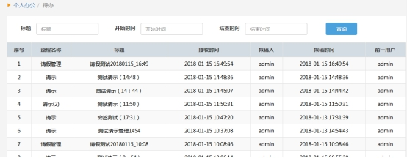

以请示模块为例: 详细信息页面会展示文件标题，基本信息，意见域，备注和按钮，其中意见域和按钮通过业务需求在工作流设计器配置（下图的红色标注），按钮中的（流程意见，流程图，流程记录）会根据业务需求自动显示，不需要配置。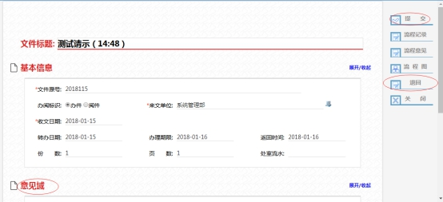

已办列表
当前登录用户已经处理的已办事项展示列表；待办列表需要在系统管理里配置上需要显示的列表路径，点击其中一条可以查看详细信息。
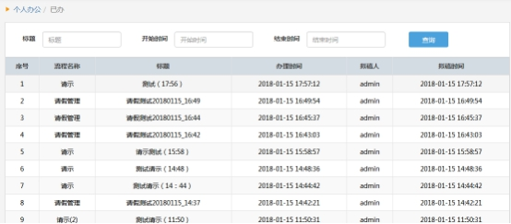

以请示模块为例:其中按钮的（撤办，恢复撤办，主动收回，流程意见，流程图，流程记录）会根据业务需求主动显示，不需要配置（下图的红色标注），其他的按钮根据业务需求在工作流设计器配置。
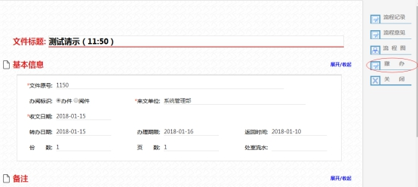

待办授权
待办授权列表展示当前用户把自己的待办事项授权他人的信息列表，可对其进行授权和删除操作。
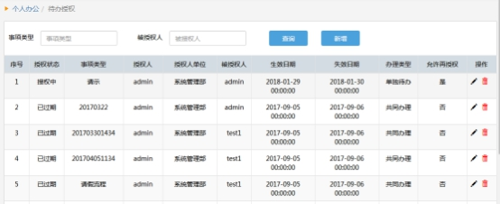
以请示为例：点击进行授权，可以进行待办授权。
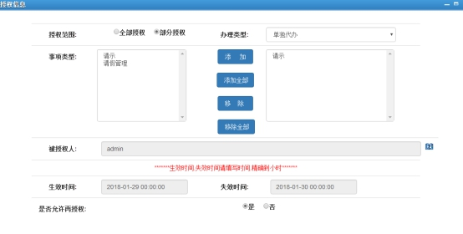

拟稿
可以进行起草业务操作。
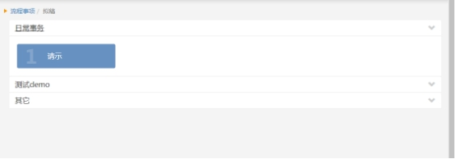
以请示为例:点击日常事务下的请示，可以起草请示事项。
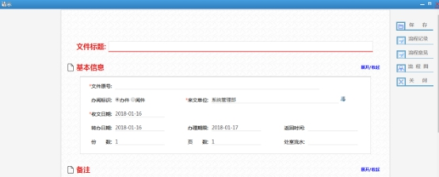

增删会签分支
增删会签分支列表展示当前登录用户所有的事项，如果有会签操作（需在工作流设计器配置），会显示增删会签按钮。
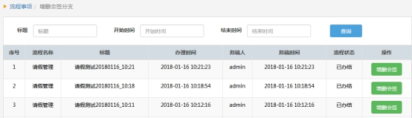

跳节点
跳节点列表当前登录用户的所有未完结事项，可以点击跳转节点按钮，使流程跳过某节点，继续流转。
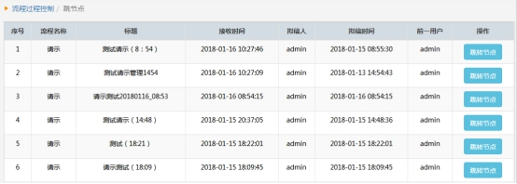
以请示为例:可已从拟稿人跳到领导审批。
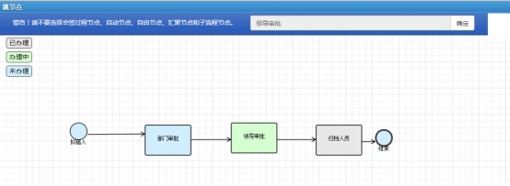

流程监控
流程监控列表显示当前用户的所有事项，可点击监控按钮查看其流转过程。
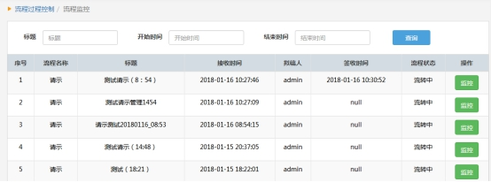

批量办结
批量办结列表显示当前用户的所有未办结事项，可以批量选择办结。
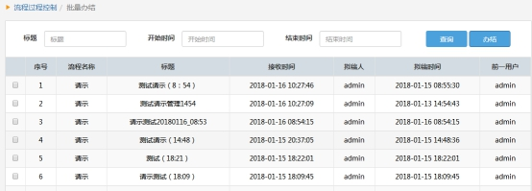

强制增删会签
强制增删会签列表为管理员操作，可以强制增加删除会签。

按部门统计
按部门统计列表为当前用户对应部门的办结统计。
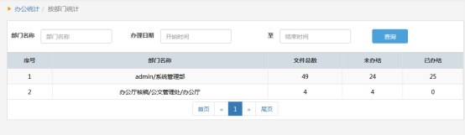

按用户统计
按用户统计列表为当前用户处理公文的统计列表。
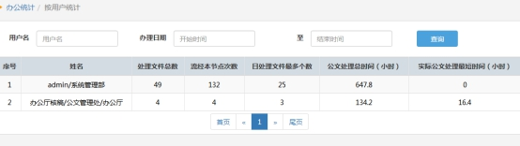

请示列表
请示列表展示当前用户创建的请示事项。
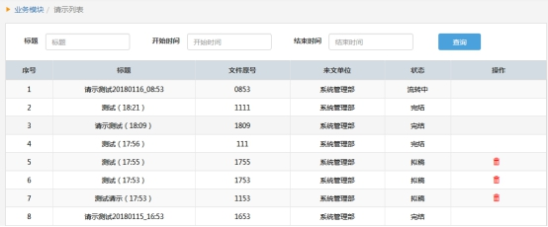

请假列表
请假列表为当前用户创建的请假事项展示列表。
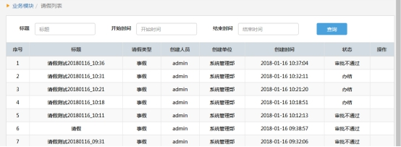

业务模块开发逻辑

表单集成流程引擎方式

工作流设计器相关配置
在开发一个模块之初，要在工作流设计器中对该模块各个节点的操作进行分析并配置。
- 选择系统、新建工作流。
- 初始设置
（1）业务表及字段标识配置，如图所示点击添加按钮添加业务表。
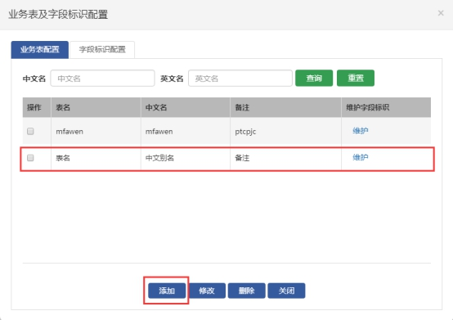

点击字段标识配置添加字段，选择业务表后填写字段基本信息要求字段名与业务表中字段名称相同。
（2）按钮配置，添加节点流转过程中用到的按钮，要求按钮编号不重复。
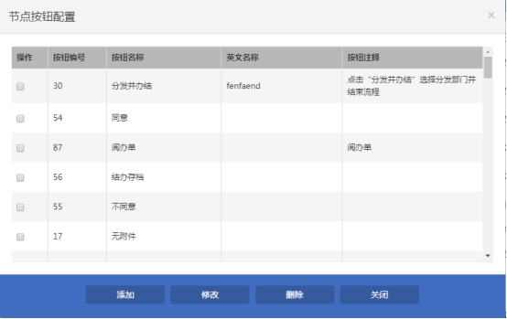

（3）意见配置，若某节点需要填写意见则需要在此处添加意见类型。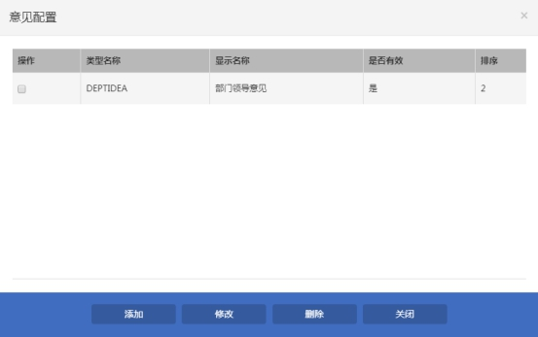
- 工作流配置
- 业务表关联
- 按钮关联
- 意见关联
- 权限配置，点击添加角色在角色配置中出现左侧角色，选中该角色在元素配置中出现业务表中对应的字段（若未关联业务表则元素配置为空），勾选上改字段后可对该字段的权限进行设置。如下idea勾选write则在对应流程中可填写意见并在流程中流转。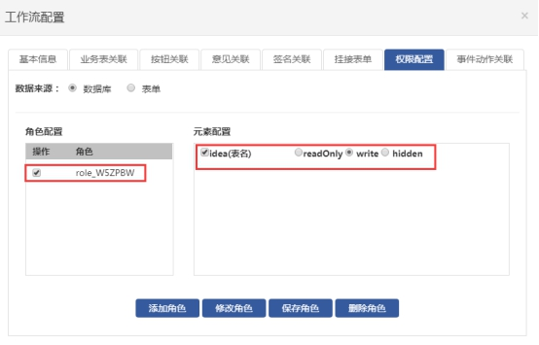
- 基本属性配置
要求待办url与已办url相同。
- 绘制流程图
建议全部绘制好之后对每个节点以及路由属性进行配置。

表单页面
- 在空白页面（webapp\common\html\workFlowForm.html）中直接添加表单基本信息，如下js及隐藏域均为页面的必须项。其中name=”attr”和name=”attr1”的两个控件主要用于在设计器中区分表单设计器中对分类的区分，以及待办表列表展示时字段标识，如：OA系统中公文管理中报告、请示、办文、办报、收文管理中其attr均为5，具体在公文管理中按attr1进行区分。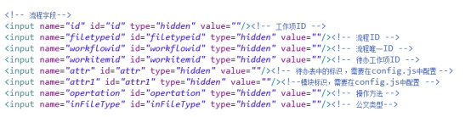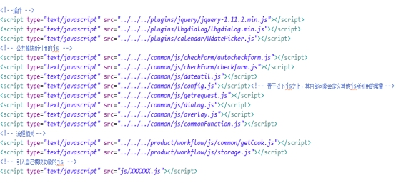
- 页面中意见域部分如下所示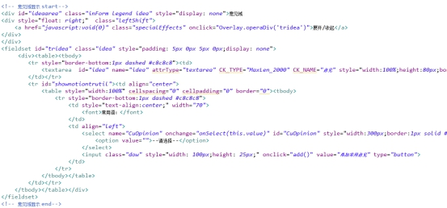
流程意见在提交流程时以参数的形式保存在流程中。如需在操作中添加流程意见，需要在product\workflow\js\storage.js对应的方法中将意见传入后台进行保存操作。如下图所示为办结中添加流程意见。 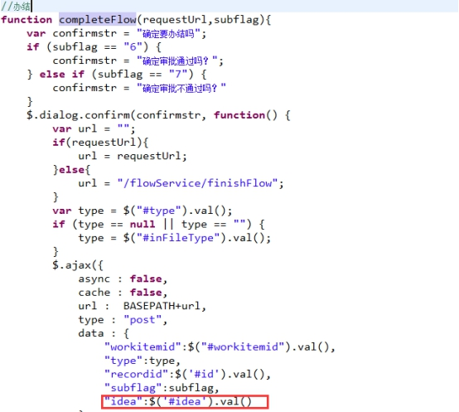
- 页面中按钮区域如下图所示，要求流程中需要的所有按钮在页面中按如下方式添加。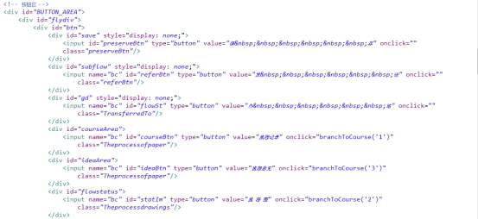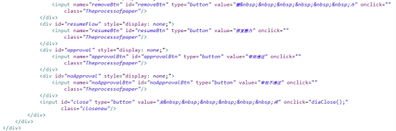
具体显示通过流程配置进行显示，要将设计器中所配置的按钮编号在common\js\config.js（如下所示）进行配置，其中流程意见，流程图，流程记录会根据业务需求自动显示，不需要配置。
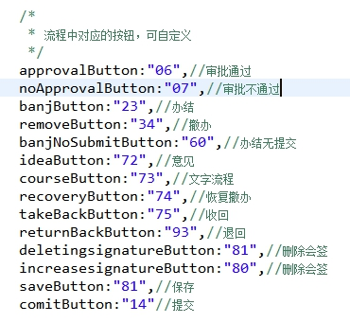
对应按钮是否显示以及页面中数据渲染均在common\js\commonFunction.js的editFunction(url,datas,flag,oper,callback)和edimtData(dataJson)中进行控制，匹配规则按照后台key、value分别与页面元素的name值、value值相对应，从而进行控制，具体格式如下所示。
在XXXXXX.js初始化时进行加载具体如下，js中的必须包含的方法有：
- diaClose()：关闭，用于表单页面关闭按钮；
- getStartButton()：调用工作流配置的按钮；
- updateSubFlag(subflag)：工作流回调方法用于改变业务数据状态；
- comitFlow()：提交流程；
- saveForm()：保存表单；
- comitForm()：提交表单及发送；
- regVlaue(val)：空值设置。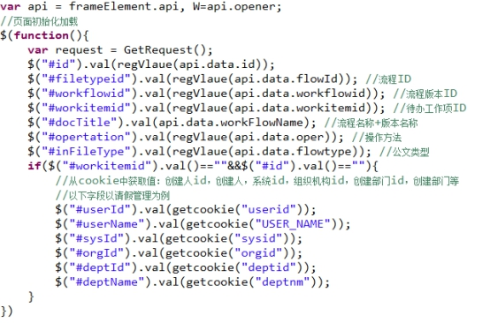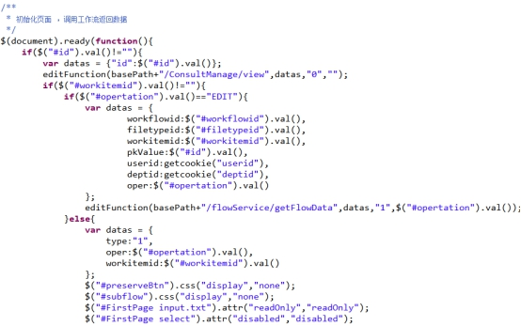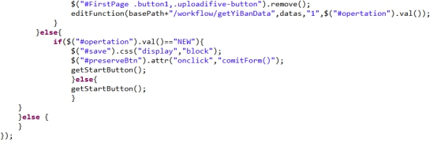
若关闭页面后刷新列表则需要关闭当前页面后刷新父列表，则其父页面必须引用方法名为refreshPage ()的方法，具体刷新列表内容按需求更改，要求方法名不可变，且在子页面中必须定义如下图所示常量。
常量图
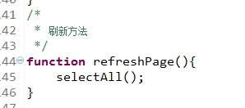

页面部门树和和人员树配置

页面部门树配置
当页面需要引入部门树,需要引入必要的js为deptTreeDialog.js，并在需要显示的地方写上出发的onclick为onclick=" chooseDept(id1,id2,type,isMulti,backfun,isInput) "，其中id1 表示存用户ids的隐藏域的name，id2 表示存用户names的input 的name，type 2是部门 3是人，isMulti "1"单选 "0"多选，backfun 执行成功后的回调，isInput 选择部门框是否之处手动输入过滤。
如下图：
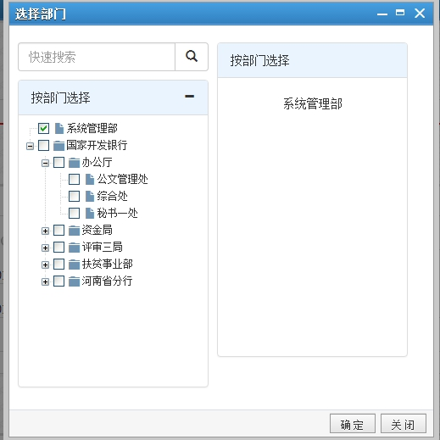

页面人员树配置
当页面需要引入人员树,需要引入必要的js为deptTreeDialog.js，并在需要显示的地方写上出发的onclick为onclick=" chooseDept(id1,id2,type,isMulti,backfun,isInput) "，其中id1 表示存用户ids的隐藏域的name，id2 表示存用户names的input 的name，type 2是部门 3是人，isMulti "1"单选 "0"多选，backfun 执行成功后的回调，isInput 选择部门框是否之处手动输入过滤。
如下图：
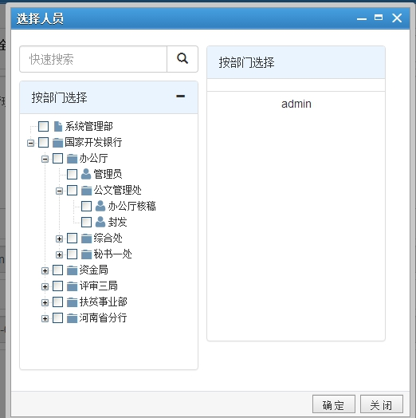

常见问题

统一用户、统一授权和单点登录集成相关

业务系统中的历史用户怎么与统一用户中的用户进行关联？
1）系统接入前可以针对现有的历史人员数据进行批量初始化导入，对应的数据需按提供的模板进行数据整理。
2）由于用户密码加密方式不一致导致用户密码无法还原的数据，可在用户登录系统后，弹出同步信息到统一用户的页面，提示业务系统历史用户进行与支撑平台统一用户账户进行关联的操作。用户执行关联请求后推送数据到统一用户中。

同步登录凭证的地址业务系统需要做什么处理？
同步登录凭证的地址用于单点登录系统回调返回登录凭证信息。所以，业务系统需要获取返回的登录凭证并将凭证保存下来。

单点登录后如何获取用户信息？
单点登录后通过调用统一用户单点登录系统提供的接口
https://<NEW_IP>/sso/ticket/authTicket可以获取到用户的基础信息。具体参见《统一用户单点登录系统接入文档-V1.1.docx》。

人员信息和部门信息如何同步？
平台不提供人员信息和部门信息的同步。业务系统如需获取具体信息时，可通过对应的接口实时获取。

业务系统该集成哪些用户管理和用户授权接口？
业务接入方可根据实际业务需求，选择对应接口接入。

